**Міністерство освіти і науки, МОЛОДІ І СПОРТУ України**

**Національний технічний університет України**

**«Київський політехнічний інститут»**

**Кафедра конструювання ЕОА**

**ЗВІТ**

з лабораторної роботи 3  
по курсу «Алгоритмічні мови та програмування – 2»  
на тему «Сортування»

Виконав:

студент гр. ДК-81

Лазаренко А.Р.

Перевірив:

ст. викладач

Губар В.Г.

Київ – 2019

**Лабораторна робота №3**

Сортування

*Тема роботи*: алгоритми сортування Shell, QuickSort; алгоритми пошуку

*Мета роботи*: ознайомлення з евристичними алгоритмами сортування та алгоритмами пошуку.

**Завдання** : 6. QuickSort + двійковий пошук. Отримати масив букв (a-z, A-Z) з файлу. Сортувати по зростанню значень символів. Результат записати до файлу

**Алгоритм**

tool.c

Сортування

(бульбашкою, вставкою, виборкою)

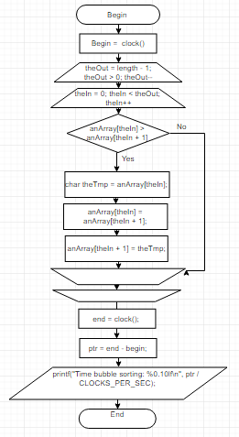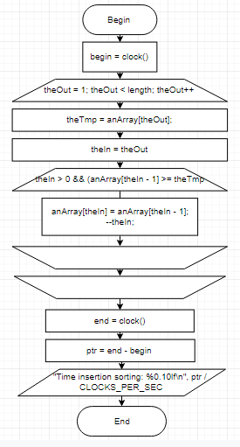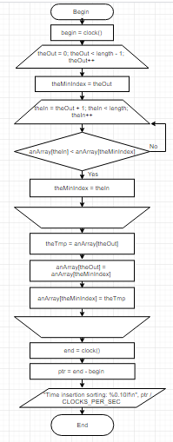

Сортування

quickSort

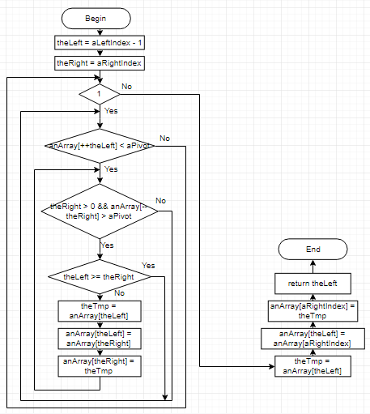

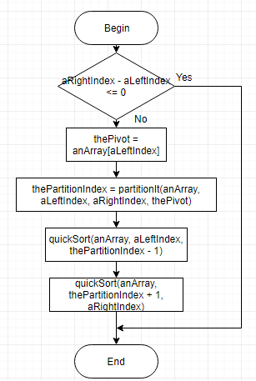

tool.c

Функції, що оперують файлом

(довжина файлу, зчитування масиву з файлу, запис відсортованого масиву у файл)

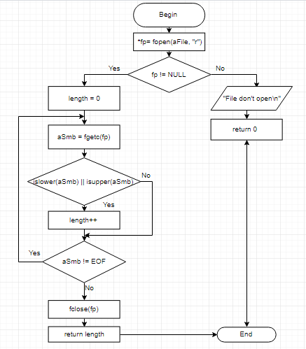 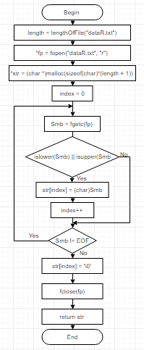

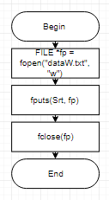

main.c

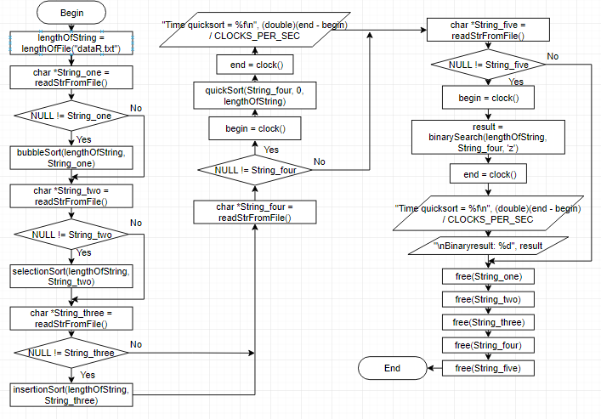

**Посилання на codebase в GitHub репозиторії:**

<https://github.com/sgubar/2019/tree/master/dk81/Lazarenko%20Andrey/labs/LW3v6>

***Висновок*:**

На цій лабораторній роботі був реалізований алгоритм пошуку символів в відсортованому масиві символів, який носить назву двійкового пошуку. Його особливість полягає в тому, що він розбиває масив на дві частини і шукає символ тільки в потрібній нам частині, що зменшує час на пошук, відносно лінійного пошуку в рази. Також я використовував швидке сортування та двійковий пошук. Слід зазначити, що двійковий пошук працює лише з відсортованими масивами.